

администрация снежинского городского округа

ПОСТАНОВЛЕНИЕ

от | 26.11.2021 | № | 1563

О переводе лесов

В целях приведения границ земель, на которых расположены леса

в лесопарковых зонах, в соответствие с документами территориального планирования Снежинского городского округа, в соответствии

с подпунктами 17, 18 Правил изменения границ земель, на которых располагаются леса, указанные в пунктах 3 и 4 части 1 статьи 114

Лесного кодекса Российской Федерации, и определения функциональных зон в лесах, расположенных в лесопарковых зонах, утвержденных постановлением Правительства Российской Федерации

от 21.12.2019 № 1755, Федеральным законом от 06.10.2003 № 131-ФЗ

«Об общих принципах организации местного самоуправления

в Российской Федерации», руководствуясь статьями 34, 39 Устава муниципального образования «Город Снежинск»,

ПОСТАНОВЛЯЮ:

- Перевести леса общей площадью 3,4 га в границах лесного квартала 30 (схема – Приложение 1) из категории лесов, расположенных в лесопарковой зоне, в категорию лесов, расположенных в первом и втором поясах зон санитарной охраны источников питьевого и хозяйственно-бытового водоснабжения.
- Перевести леса общей площадью 3,4 га в границах лесного квартала 27 (схема – Приложение 2) из категории лесов, расположенных в первом и втором поясах зон санитарной охраны источников питьевого и хозяйственно-бытового водоснабжения, в категорию лесов, расположенных в лесопарковой зоне.
3. Опубликовать настоящее постановление в газете «Известия Собрания депутатов и администрации города Снежинска» и разместить на официальном сайте Снежинского городского округа.
4. Контроль за выполнением настоящего постановления возложить на заместителя главы городского округа М.Т.Ташбулатова.

Глава Снежинского
городского округа И.И.Сапрыкин

СОГЛАСОВАНО:

Начальник юридического отдела А.В.Кузьмин

Заместитель главы
городского округа М.Т.Ташбулатов

Начальник Управления
градостроительства –
главный архитектор С.Ю.Потеряев

Руководитель МКУ «УГХ СГО» А.В.Земов

Директор
МКУ «Снежинское лесничество» Н.В.Кулешов

Рассылка:

в дело – 1 экз.
МКУ «УГХ СГО» – 1 экз.
Управление градостроительства – 1 экз.
МКУ «Снежинское лесничество» – 1 экз.
МКУ «СЗСР» – 1 экз.
КУИ – 1 экз.
Юр. отдел администрации – 1 экз.
газета «Известия Собрания депутатов …» – 1 экз.
МБУ «ИНФОРМКОМ» – 1 экз.

В.В.Федоренко, 26986
вед. юрисконсульт
МКУ «Снежинское лесничество»
ОА 1 24.11.2021
1587

ПРИЛОЖЕНИЕ 1
к постановлению администрации
Снежинского городского округа
от ________________ № ______

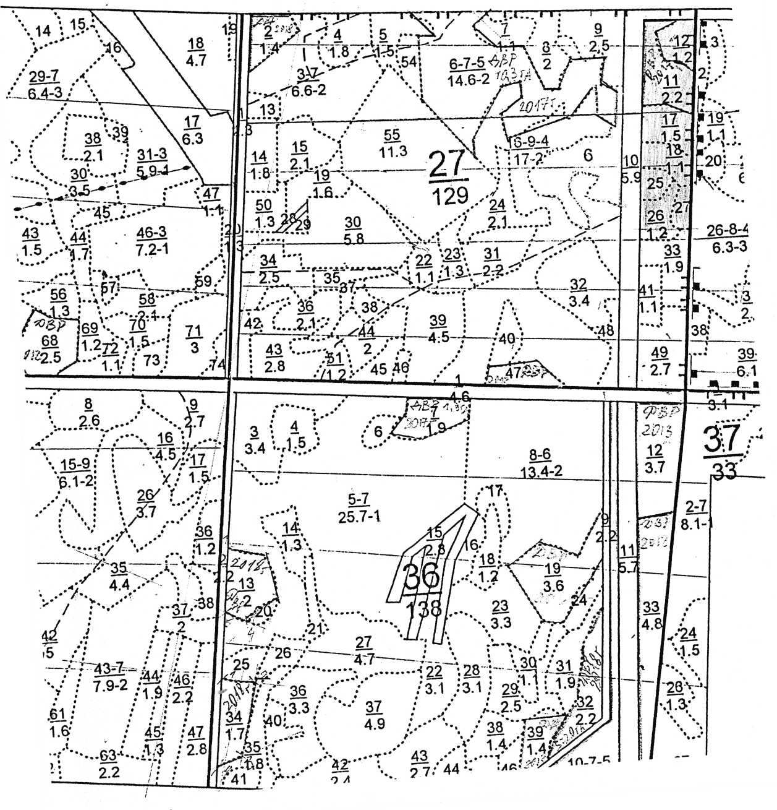

квартал 27
выдел | S, га
26  33  41 | 0,4  1,9  1,1
итого: | 3,4

ПРИЛОЖЕНИЕ 2
к постановлению администрации
Снежинского городского округа
от ________________ № ______

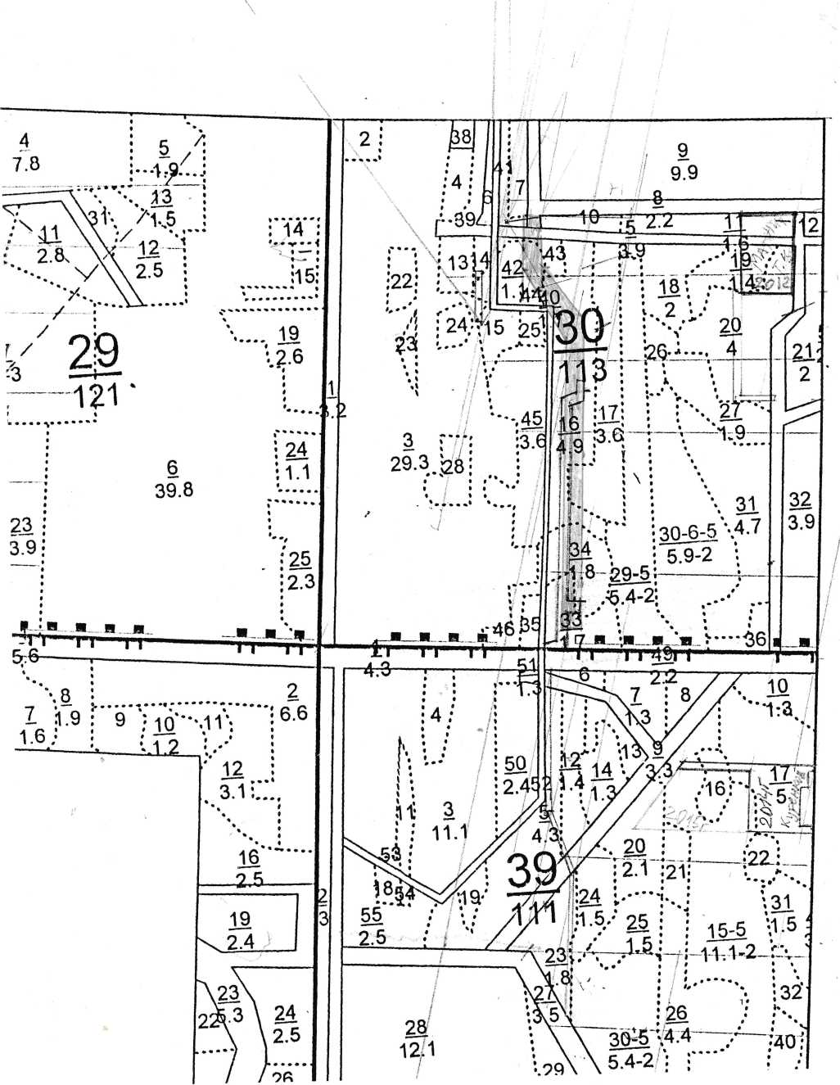

Квартал 30
выдел | S, га
5  8  16  17  33  34  42 | 0,1  0,1  1,8  0,3  0,3  0,5  0,3
итого: | 3,4

